Fra Horisont – grundbog til religion c, Systime

Liberale moskeer med kvindelige imamer
Den mere traditionelle form for islam udfordres i disse år som følge af, at der i mange storbyer åbner nye moskeer med mere liberale tilgange til de religiøse spørgsmål. I Berlin leder Seyran Ates fx moskeen Ibn-Rushd-Goethe. Udover at moskeen ledes af en kvindelig imam, har den vakt opsigt i muslimske kredse, da lesbiske, bøsser og transkønnede personer også er velkomne i moskeen på trods af, at adgangen strider imod Koranens regelsæt. Det er dog ikke det eneste sted, hvor moskeen bryder med den mere traditionelle form for islam. Der er nemlig forbud mod at bære niqab og burka (typer af slør) i moskeen. Seyran Ates mener nemlig ikke, at en fuld ansigtsdækning har noget med religion at gøre, men at det i stedet handler om et politisk standpunkt.
Også i Danmark har de mandlige imamer fået en kvindelig kollega. Som Danmarks (og Skandinaviens) første kvindelige imam skrev Sherin Khankan sig ind i historien, da hun i 2016 åbnede Mariam Moskeen i Indre København. Siden har hun været toneangivende for debatten om ligestilling og kvinders ret til skilsmisse og interreligiøse ægteskaber. Danmarks første moske med kvindelige imamer udspringer af organisationen 'Femimams' ønske om at introducere kvinder som funktionelle imamer i Danmark. I 2016 blev organisationens store vision til virkelighed, da man kunne slå dørene op for en ny moske i hjertet af København, hvor kvindelige imamer kan udføre islamiske ceremonier, sjælesorg og afholde seminarer. Samme år foretog Sherin Khankan de første interreligiøse vielser.
Moskeens idégrundlag udspringer af et manifest bestående af ni punkter, som bl.a. bygger på, at man ønsker at arbejde for tværreligiøse ægteskaber, kvinders ligestilling og tolerance i det islamiske miljø. Moskeen tæller i dag tre kvindelige imamer, som leder fredagsbønnen på skift. Den ene af disse kvinder er Sherin Khankan. Fire forskellige kvinder kalder til bøn på skift, syv forskellige kvinder har holdt prædiken i Mariam Moskeen, og seks forskellige kvinder har gennem tiden ledt bønnen.
- 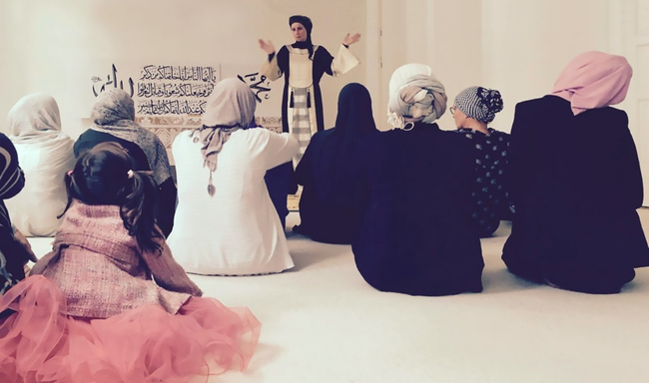
Sherin Khankan leder her fredagsbønnen i Mariam Moskeen i indre København.
DOX-materiale
Sherin Khankan
- 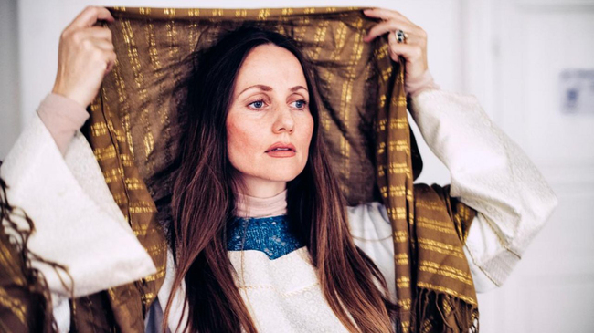
DOX-materiale, ved fotograf Jeppe Bøje Nielsen
Sherin Khankan (født Ann Christine Khankan i 1974) er Danmarks første kvindelige imam. Hun er cand.mag. i religionssociologi og filosofi fra Københavns Universitet med speciale i islamisk aktivisme og sufisme i Syrien. Hun har i tidens løb især beskæftiget sig med spørgsmålet om islams og muslimers rolle i det moderne Europa. Hun er stifter af og mangeårig talskvinde for Forum for Kritiske Muslimer og har desuden været medlem af og folketingskandidat for Det Radikale Venstre. I januar 2013 stiftede hun "Syrian Opposition in Denmark", en dansk-syrisk modstandsbevægelse til støtte for den demokratiske opposition i og uden for Syrien. I 2016 blev hun én af Danmarks to første kvindelige imamer.
Khankan er datter af en kristen finsk mor og en muslimsk syrisk far. Hun er dermed født og opvokset i et krydsfelt mellem øst og vest og kristendom og islam. Hun har gennem sin opvækst holdt jul med sin mor og ramadan med sin far. I ungdomsårene begyndte hendes proces med at blive praktiserende muslim, og i den forbindelse skiftede hun navn til Sherin. Som 20-årig valgte Khankan islam og blev optaget af sufismen, som også er afgørende for hendes virke i dag som imam og foredragsholder.

